Nombre: __________________________ Bloque: ________ Fecha: _________________________
Práctica de los adjetivos posesivos

Instrucciones: For each person and item, fill in the blank with the correct possessive adjective to say “my” “your” “his” etc. Make sure it agrees!

Word Bank
Mi Tu Su Nuestro Nuestra Su
Mis Tus Sus Nuestros Nuestras Sus


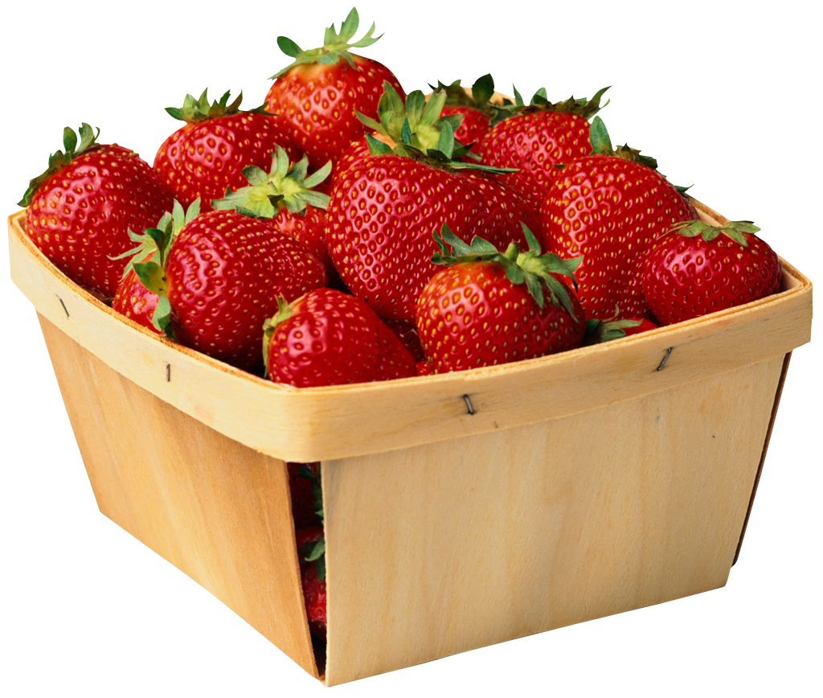
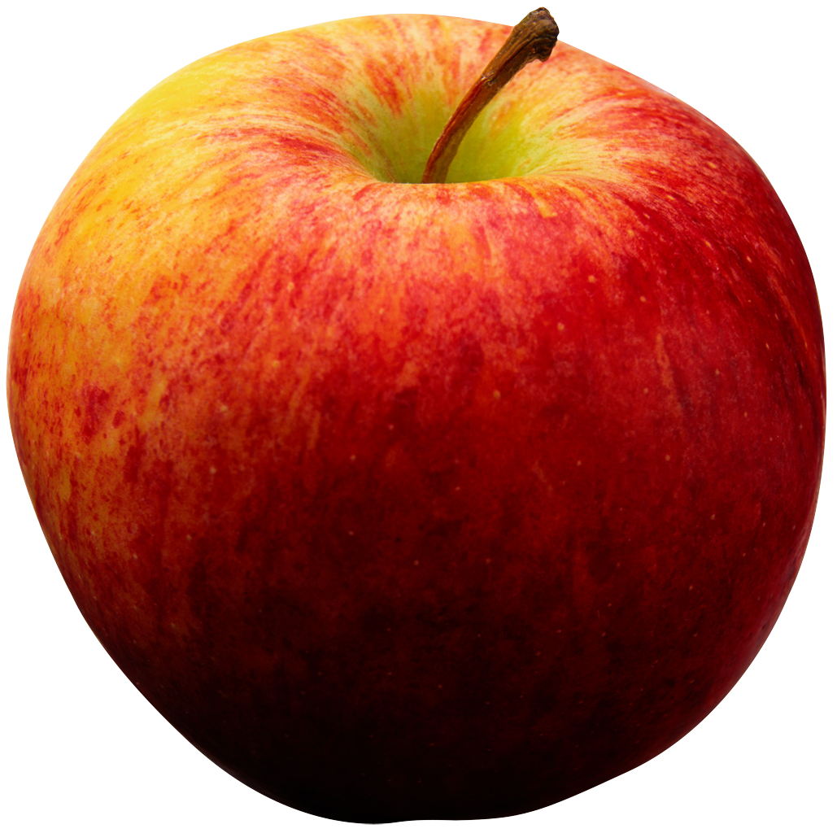
Yo

Él

1. 2. 3.
Nosotros

Es ________ regalo. Es ________ limonada. Es ____________ fruta.

Ella

Ellas

Ellos




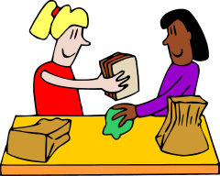
4. 5. 6.
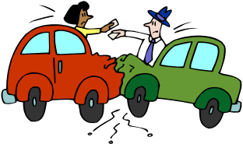

Son ________ animales. Es ________ comida. Son _________ carros.

Nosotros

Nosotros

Ellos


7. 8. 9.

Es ___________ fiesta. Es ___________ piano. Es _________abuela.

Instrucciones: Complete each sentence as indicated.

10. Es ______________ (your) madre. 13. Es ________________ (his) familia.

11. Es ______________ (her) padre. 14. Son ________________ (my) padres.

12. Es ______________ (our) hermano. 15. Son ________________ (their) primos.

